Kiểu động - dynamic

Biến kiểu động - ngầm định - khai báo với từ khóa dynamic, thì kiểu thực sự của biến đó được xác định bằng đối tượng gán vào ở thời điểm chạy (khác với kiểu ngầm định var kiểu xác định ngay thời điểm biên dịch)

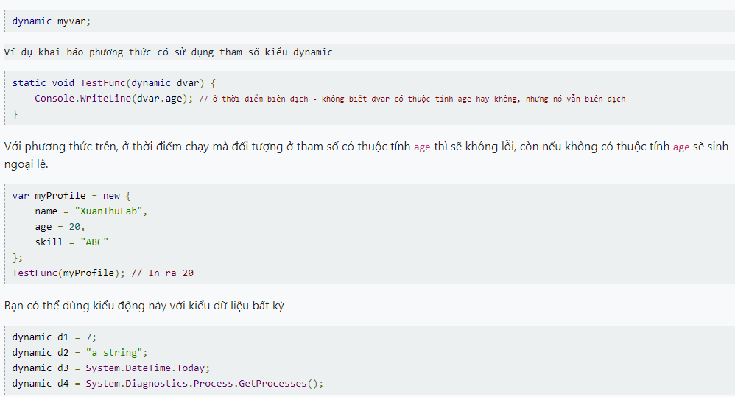

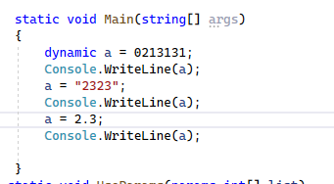

Kiểu vô danh C#

Kiểu vô danh (Anonymous Type) - là kiểu không có tên. C# cho phép bạn tạo ra các đối tượng kiểu vô danh bằng từ khóa new, cú pháp cơ bản để tạo ra đối tượng có kiểu vô danh như sau:

var obj = new {

thuoctinh1 = giatri1,

thuoctinh2 = giatri2

}

Bằng cú pháp như vậy, tạo ra được đối tượng chứa các thuộc tính (chú ý - thuộc tính là chỉ đọc), bạn tạo ra đối tượng mà không cần phải khai báo lớp

Ví dụ: tạo đối tượng có 3 thuộc tính

var myProfile = new {

name = "XuanThuLab",

age = 20,

skill = "ABC"

};